Родительское собрание № 2
«Моя семья - что может быть дороже!»

Время проведения: 15 декабря 2015 год
Форма проведения: круглый стол.
Цель: поиск новых форм взаимодействия дошкольного образовательного учреждения с семьей; формировать положительные взаимоотношения родителей со своим ребенком.
Ход мероприятия: Воспитатель: Добрый вечер, уважаемые родители! Я благодарю вас, что в круговороте дел, работы, занятости вы нашли время и пришли к нам на встречу. Ваше присутствие означает, что нас объединяет интерес к родительскому собранию. Тема нашей встречи «Моя семья – что может быть дороже!» неслучайна. Конечно же, у каждого из нас есть свой день семьи, который наверняка все помнят и некоторые даже празднуют его в кругу семьи, привлекая тем самым детей к главным человеческим ценностям. Я думаю, многие согласятся с тем. Что человеческое счастье вряд ли возможно без семьи. Ни самая увлекательная работа, ни друзья не могут дать то, что может дать семья. Так что же такое семья? В словаре Ожегова написано: «Семья – это организованная социальная группа, члены которой связаны общностью быта, взаимной моральной ответственностью и социальной необходимостью». Согласитесь, звучит сухо, официально. Так что же такое, по вашему мнению, семья? Предлагаю поиграть в игру «Веселый мяч». Пока звучит музыка, мяч катиться по рукам, музыка закончилась, тот, у кого мяч, высказывает свое мнение. Предлагаю объединить ваши мнения, прочитав замечательное стихотворение по строчке.
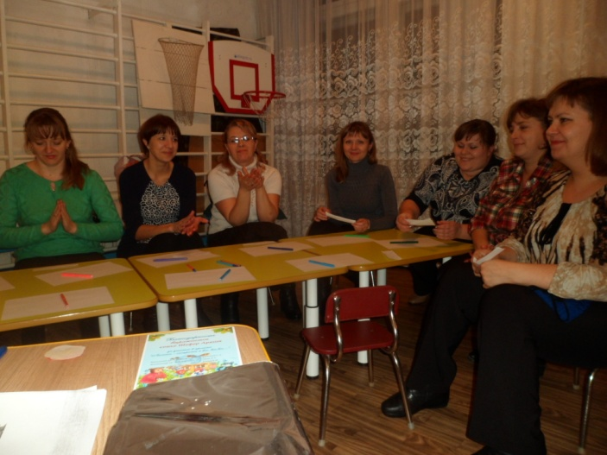
Стихотворение «Что такое семья?»
1.Семья - это счастье, любовь и удача,
2.Семья - это летом поездки на дачу,
3.Семья – это праздник, семейные даты,
4.Подарки, покупки, приятные траты.
5.Рождение детей, первый шаг, первый лепет.
6.Мечты о хорошем, волнение и трепет.
7.Семья – это то, что мы делим на всех.
8.Всем понемножку и слезы и смех.
9.Взлет и падение, радость, печаль,
10.Дружбу и ссоры, молчанья печать.
11.Семья – это труд, друг о друге забота.
12.Семья – это много домашней работы.
13. Семья – это важно! Семья – это сложно!
14. Но счастливо жить одному невозможно!
15.Семья – это счастье, семья – это дом, где любят и ждут и не помнят о злом.

Воспитатель: Долгие века из поколения в поколение передавалась народная мудрость. Много разных пословиц и поговорок есть о семье, часто и мы их употребляем в речи, давайте сейчас мы попробуем вспомнить. А помогут нам в этом подсказки. Начало пословицы или поговорки буду говорить я, вам надо будет вспомнить её окончание.
1.Вся семья вместе, так и душа…..на месте.
2.Дерево держится корнями, а человек…..семьей.
3.За общим столом еда….вкуснее.
4.Материнская молитва со дна моря….достает.
5.Не будет добра, коли в семье….вражда.
6.Отца с матерью почитать…..горе не знать.
7.У кого есть бабушка и дед, тот…. не ведает бед.
8.Человек без семьи, что …..дерево без плодов.
9. В гостях хорошо, ….а дома лучше.
10. В своем доме и …..стены помогают.

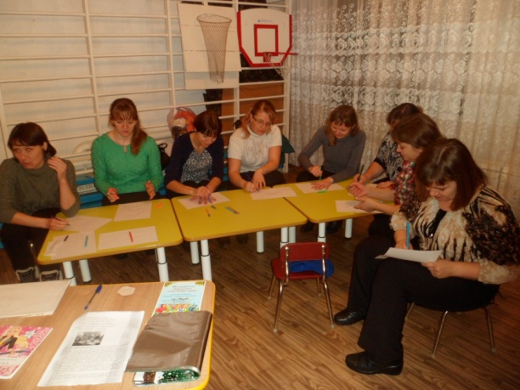
Воспитатель: Действительно, в своем доме и стены помогают. Предлагаю попробовать стать строителями, и построить дом под названием «Семья».
Перед вами лежат листы бумаги и карандаши. Обведите, пожалуйста, свою ладонь, и представьте, что это ваша семья. Каждый палец на этой ладошке – член вашей семьи. Ваша задача – подписать каждый палец в том порядке, в котором вы рисовали членов вашей семьи. Расскажите, как вы расположили членов вашей семьи и почему? (Высказывания родителей). Данная методика позволяет выявить самого авторитетного члена семьи, выявить эмоционально тесные связи между членами семьи, в также выявить наиболее отдаленного члена в семье. Позволяет проанализировать свою самооценку (адекватная, завышенная, заниженная). Дома предложите ребёнку обвести ладошку, обозначить каждый пальчик и сравнить свои рисунки и рисунки детей.
Воспитатель: Итак, дом наш построен. Надеюсь, в нем всегда будут присутствовать и любовь, и понимание, и дружба, и хорошее настроение. А я продолжаю дальше! Я знаю, что большая часть родителей заинтересована к приобщению детей к традициям, к общим увлечениям. Расскажите, как вы приобщаете своих детей к семейным традициям.
Воспитатель: Детский сад – это тоже маленькая семья. В ней бывают праздники и веселье, ссоры и конфликты. Лучше сто раз увидеть, чем сто раз услышать. Подвести итоги нашей встречи нам поможет вот эта чаша. Представьте, что эта чаша – душа ребенка. У каждого из вас есть листочки в виде сердечек. Напишите черту характера, качество, которым вы хотите наделить вашего ребенка, которое, по вашему мнению, поможет ему в жизни. И поместите сердечко в чашу. Будем очень надеяться, что все пожелания сбудутся. Чтобы чаша не разбилась, взрослые, которые окружают ребенка, должны быть добрыми и требовательными ласковыми и терпеливыми.
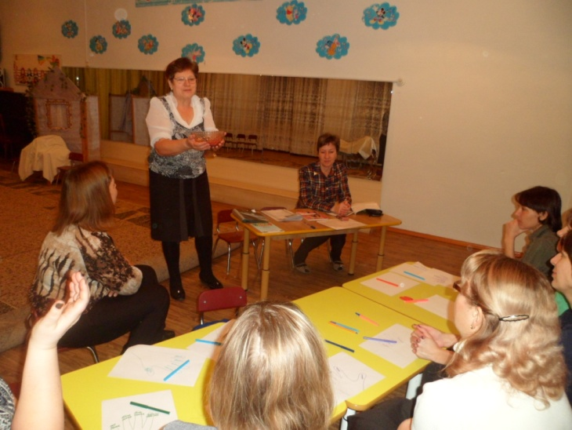
Воспитатель: А сейчас о приятном. Мы говорим спасибо всем родителям за активную позицию в жизни группы и надеемся на дальнейшее сотрудничество. Хочется отметить самые активные семьи. (Вручение благодарственных писем).

Воспитатель: Спасибо, что пришли сегодня к нам. Желаю, чтобы в ваших семьях всегда были мир, покой, взаимопонимание. Чтобы вы всегда понимали своих детей, а они, когда вырастут, заботились о вас.

Литература: С.В.Чиркова «Родительские собрания в детском саду»,
Л. Свирская «Шпаргалки для родителей»,
Л.Ф. Островская «Педагогические ситуации в семейном воспитании детей дошкольного возраста»,
Г. Филипчук «Знаете ли вы своего ребенка?»

